Государственная информационная система Самарской области «Единая медицинская информационно-аналитическая система»

Информационное взаимодействие с подсистемой  
«Федеральный реестр электронных медицинских документов» ЕГИСЗ в части формирования и отправки СЭМД «Протокол оперативного вмешательства (операции)»

Руководство администратора медицинской организации

Содержание

[Перечень терминов и сокращений 3](#_Toc184918789)

[1 СЭМД «Протокол оперативного вмешательства (операции)» 4](#_Toc184918791)

[1.1 Данные МО 4](#_Toc184918792)

[1.2 Данные сотрудников МО 7](#_Toc184918793)

[1.3 Настройка услуг 9](#_Toc184918794)

# Перечень терминов и сокращений

|  |  |
| --- | --- |
| Термин, сокращение | Определение |
| OID | Числовой идентификатор объекта |
| ЕГИСЗ | Единая государственная информационная система в сфере здравоохранения |
| ЛПУ | Лечебно-профилактическое учреждение |
| МД | Медицинский документ |
| МО | Медицинская организация |
| ОГРН | Основной государственный регистрационный номер |
| ОКАТО | Общероссийский классификатор объектов административно-территориального деления |
| ОКПО | Общероссийский классификатор предприятий и организаций |
| РЭМД | Подсистема единой государственной информационной системы в сфере здравоохранения «Федеральный реестр электронных медицинских документов» |
| Система, ГИС СО ЕМИАС | Государственная информационная система Самарской области «Единая медицинская информационно-аналитическая система», обеспечивающая ведение централизованных информационных ресурсов в сфере здравоохранения Самарской области, информационное взаимодействие с ЕГИСЗ, организацию электронного медицинского документооборота |
| СНИЛС | Страховой номер индивидуального лицевого счета |
| СЭМД | Структурированный электронный медицинский документ |
| ФИО | Фамилия, имя, отчество |
| ФРНСИ | Федеральный реестр нормативно-справочной информации в сфере здравоохранения |

# СЭМД «Протокол оперативного вмешательства (операции)»

СЭМД «Протокол оперативного вмешательства (операции)» формируется в соответствии с порядком формирования СЭМД указаным в руководстве пользователя.

## Данные МО

Данные о МО, являющейся владельцем документа, включаются в заголовок документа (Рисунок 1).

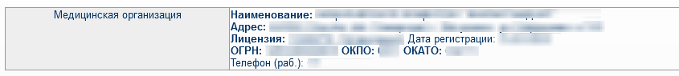

Рисунок 1 – Пример заголовка СЭМД (данные МО)

Для корректного формирования СЭМД «Протокол оперативного вмешательства (операции)» необходимо обеспечить наличие в Системе данных МО, в рамках которой происходит формирование СЭМД.

Проверка наличия и ввод недостающих данных МО выполняются в нескольких окнах Системы:

* окно «Реквизиты ЛПУ» (Рисунок 2), в котором представлены основные реквизиты текущей МО. Окно доступно по пути «Настройки/ Настройка структуры ЛПУ/ ЛПУ: реквизиты»;

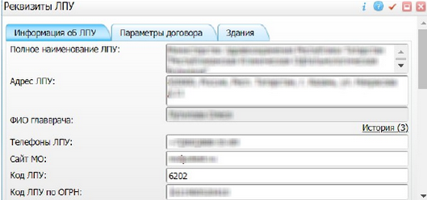

Рисунок 2 – Окно «Реквизиты ЛПУ»

* окно «Список ЛПУ: редактирование» (Рисунок 3), в котором представлена основная и дополнительная информация о текущей МО из реестра МО. К данному окну можно перейти из окна «Реквизиты ЛПУ» по следующему пути: вкладка «Информация об ЛПУ», поле «ЛПУ из реестра МО», кнопка _scroll_external/attachments/image2023-8-2_17-23-7-63f1649408c7a33c2525ee12b969a5982b89ab9633bcdbf1fd33cdf7db8e9313.png, на выделенной МО выберите пункт контекстного меню «Редактировать»;

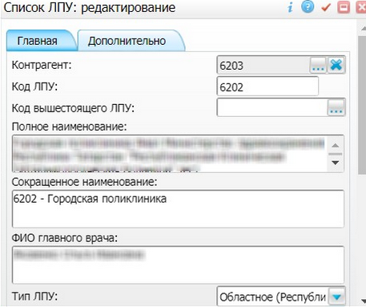

Рисунок 3 – Окно «Список ЛПУ: редактирование»

* окно «Контрагенты: Редактирование» (Рисунок 4), в котором представлена основная и дополнительная информация о контрагенте, связанном с текущей МО. К данному окну можно перейти из окна «Список ЛПУ: редактирование» по следующему пути: вкладка «Главная», поле «Контрагент», кнопка _scroll_external/attachments/image2023-8-2_17-23-7-63f1649408c7a33c2525ee12b969a5982b89ab9633bcdbf1fd33cdf7db8e9313.png, на выделенном контрагенте выберите пункт контекстного меню «Редактировать».

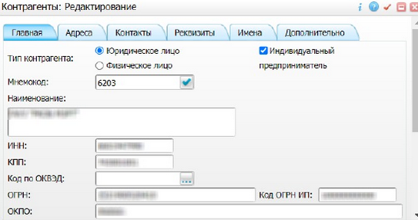

Рисунок 4 – Окно «Контрагенты: Редактирование»

В СЭМД «Протокол оперативного вмешательства (операции)» включаются следующие данные МО:

* обязательные данные:
* наименование медицинской организации. Наименование МО берется из окна «Список ЛПУ: редактирование», вкладка «Главная», поле «Полное наименование»;

**Примечание** **–** В СЭМД включается наименование МО по справочнику ФРНСИ «Реестр медицинских организаций Российской Федерации» (OID «1.2.643.5.1.13.13.11.1461»). Сопоставление наименования МО, указанного в Системе, со значением справочника ФРНСИ осуществляется администратором Системы.

* адрес медицинской организации. Адресные данные берутся из окна «Контрагенты: Редактирование», вкладка «Адреса». При этом на вкладке отбирается действующий фактический адрес.
* необязательные данные:
* код ОГРН медицинской организации. Код ОГРН берется из окна «Реквизиты ЛПУ», вкладка «Информация об ЛПУ», поле «Код ЛПУ по ОГРН». Если данное поле не заполнено, то код ОГРН берется из окна «Контрагенты: Редактирование», вкладка «Главная», поле «ОГРН»;
* код ОКАТО медицинской организации. Код ОКАТО берется из окна «Реквизиты ЛПУ», вкладка «Информация об ЛПУ», поле «Код ЛПУ по ОКАТО»;
* код ОКПО медицинской организации. Код ОКПО берется из окна «Реквизиты ЛПУ», вкладка «Информация об ЛПУ», поле «Код ЛПУ по ОКПО». Если данное поле не заполнено, то код ОГРН берется из окна «Контрагенты: Редактирование», вкладка «Главная», поле «ОКПО»;
* контакты медицинской организации. В качестве контактов МО берутся следующие данные:
  + телефонные номера, указанные в окне «Реквизиты ЛПУ», вкладка «Информация об ЛПУ», поле «Телефоны ЛПУ»;
  + телефонные номера и адреса электронной почты, указанные в окне «Контрагенты: Редактирование», вкладка «Контакты».
* лицензия медицинской организации. Данные о лицензии МО берутся из окна «Список ЛПУ: редактирование», вкладка «Дополнительно». При этом данные о лицензии включаются в СЭМД только при условии заполненности всех следующих полей:
  + «Лицензия ЛПУ» – номер лицензии на осуществление медицинской деятельности;
  + «Дата регистрации лицензии» – дата регистрации лицензии на осуществление медицинской деятельности;
  + «Организация, выдавшая лицензию» – наименование организации, выдавшей лицензию на осуществление медицинской деятельности.

**Примечание** **–** Поля для ввода данных о лицензии МО настраиваются по необходимости и могут отсутствовать на вкладке «Дополнительно». Настройка полей осуществляется администратором Системы.

## Данные сотрудников МО

Данные о сотрудниках, участвующих в формировании и подписании документа, включаются в заголовок документа (Рисунок 5).



Рисунок 5 – Пример заголовка СЭМД (данные сотрудников МО)

Для корректного формирования СЭМД «Протокол оперативного вмешательства (операции)» необходимо обеспечить наличие в Системе данных всех задействованных сотрудников МО.

Проверка наличия и ввод недостающих данных сотрудника МО выполняются в нескольких окнах Системы:

* окно «Персонал: Редактирование» (Рисунок 6), в котором представлены основные реквизиты сотрудника МО. Окно доступно по пути «Настройки/ Настройка персонала/ Персонал», в отобразившемся списке нажмите на ФИО сотрудника;

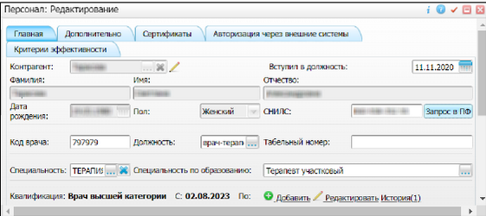

Рисунок 6 – Окно «Персонал: Редактирование»

* окно «Контрагенты: Редактирование» (Рисунок 7), в котором представлена основная и дополнительная информация о контрагенте, связанном с сотрудником МО. К данному окну можно перейти из окна «Персонал: Редактирование» по следующему пути: вкладка «Главная», поле «Контрагент», кнопка _scroll_external/attachments/image2023-4-4_17-44-23-872fd8f6b9a8a4cb5b82bb5c9d6e9aa21f75df4966bf815478d6e260030e2f39.png.

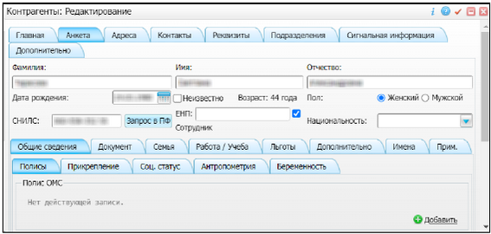

Рисунок 7 – Окно «Контрагенты: Редактирование»

В СЭМД «Протокол оперативного вмешательства (операции)» включаются следующие данные о сотруднике:

* обязательные данные:
* фамилия сотрудника. Фамилия сотрудника берется из окна «Персонал: Редактирование», вкладка «Главная», поле «Фамилия»;
* имя сотрудника. Имя сотрудника берется из окна «Персонал: Редактирование», вкладка «Главная», поле «Имя»;

**Примечание** **–** При необходимости корректировка ФИО сотрудника выполняется путем редактирования ФИО связанного контрагента, переход к карточке редактирования которого осуществляется с помощью кнопки рядом с полем «Контрагент».

* СНИЛС сотрудника. СНИЛС сотрудника берется из окна «Персонал: Редактирование», вкладка «Главная», поле «СНИЛС»;
* должность сотрудника. Должность сотрудника берется из окна «Персонал: Редактирование», вкладка «Главная», поле «Должность».

**Примечание** **–** В СЭМД включается должность по справочнику ФРНСИ «Должности медицинских и фармацевтических работников» (OID «1.2.643.5.1.13.13.11.1002»). Настройка сопоставления должности, указанной в Системе, со значением справочника ФРНСИ осуществляется администратором Системы.

* необязательные данные:
* отчество сотрудника. Отчество сотрудника берется из окна «Персонал: Редактирование», вкладка «Главная», поле «Отчество»;
* контакты сотрудника. В качестве контактов сотрудника берутся рабочие (служебные) телефонные номера и адреса рабочей электронной почты, указанные в окне «Контрагенты: Редактирование/ Контакты».

## Настройка услуг

Настройте услуги хирургических операций, при оказании которых будет формироваться СЭМД «Протокол оперативного вмешательства (операции)».

Для настройки услуги хирургической операции выполните следующие действия:

* выберите пункт главного меню «Словари/ Услуги/ Общие услуги»;
* перейдите к блоку «Услуги» и выберите в списке необходимую услугу хирургической операции;
* выберите пункт контекстного меню «Редактировать» на выбранной услуге;
* проверьте и в случае расхождений скорректируйте значение в поле «Тип услуги» на значение «Операция»;
* укажите в поле «Федеральная услуга» сопоставляемую операции федеральную услугу.

Перейдите в пункт главного меню «Система/ Конструктор шаблонов услуг/ Шаблоны услуг» и проверьте наличие шаблона «STAC\_OPER\_530\_NEW» в МО.